№ | URL | Скриншот главной страницы | Аннотация
1 | Русский музей | 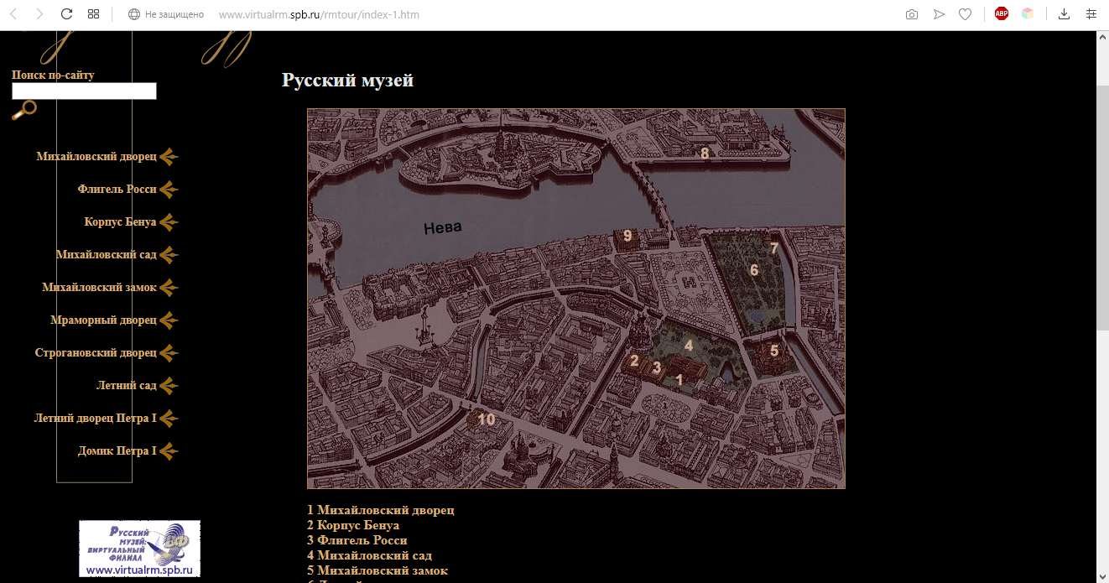 | Пожалуй, самый известный музей и дворцовый комплекс Петербурга после Эрмитажа. Основная экспозиция занимает пять зданий: Михайловский дворец с выставочным корпусом Бенуа, Михайловский замок, Мраморный и Строгановский дворцы и Летний дворец Петра I. Кроме того, территория музея включает в себя несколько садов и парков — посмотреть есть на что. Виртуальная экскурсия позволяет посетить все части Русского музея, а это не всегда удаётся сделать даже в поездке в Петербург.
2 | Лионский музей изобразительных искусств | 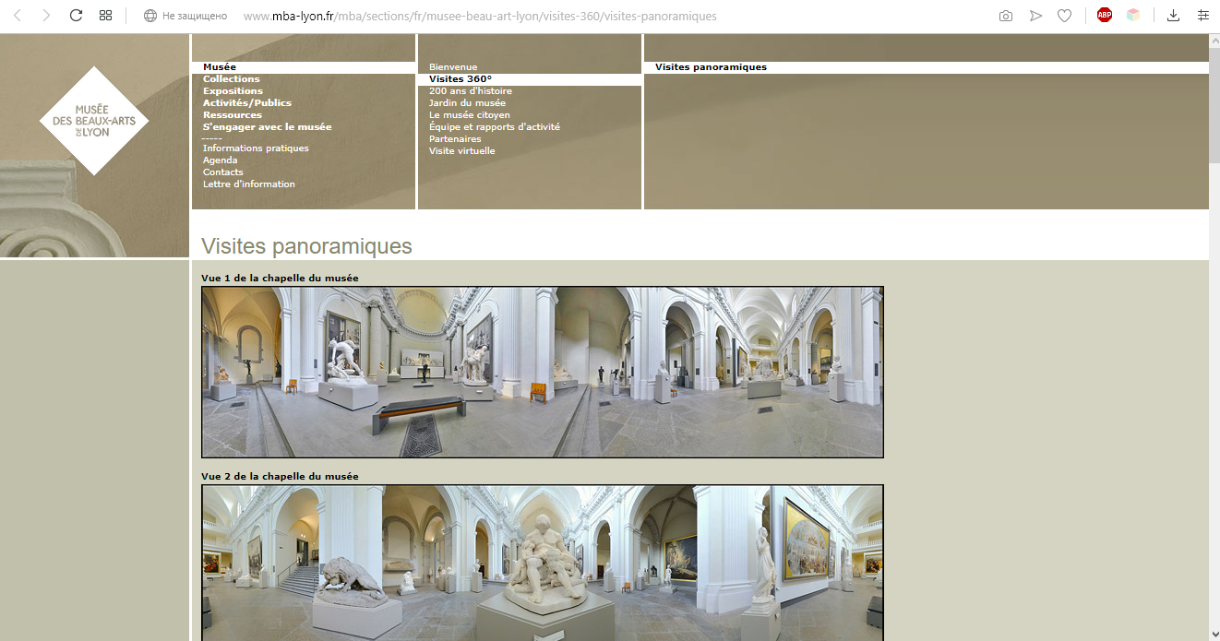 | Второе название музея — Музей изящных искусств. Считается крупнейшим музеем Франции после Лувра, содержит около 2000 картин и 1300 скульптур. Все эти произведения искусства (с XV века по наше время) помещены в 70 галерей, подробные панорамы которых и находятся на сайте.
3 | Театр-музей Дали в Фигерасе | 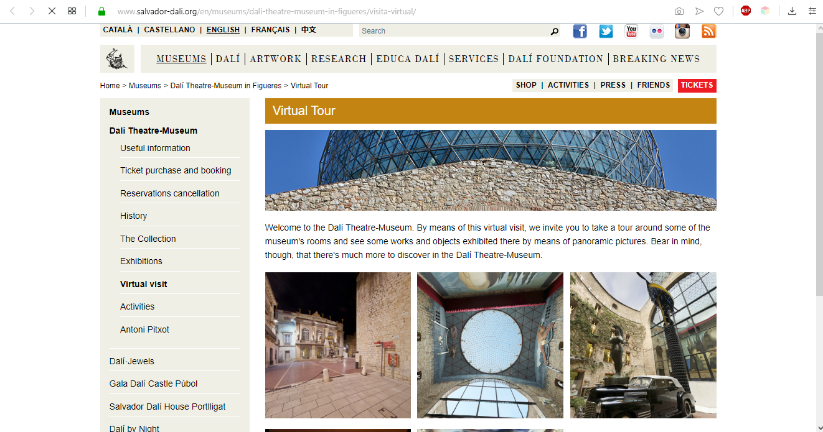 | Музей построен на месте старого театра: Дали когда-то заметил развалины и превратил их в красочный и запоминающийся комплекс. Основу коллекции музея составляют, конечно же, работы самого художника. Тут есть залы, которые являются частью экспозиции сами по себе. Лучше всего театр-музей описывают слова самого Дали: «Я хочу, чтобы мой музей был монолитом, лабиринтом, огромным сюрреалистическим объектом. Это будет абсолютно театральный музей. Приходящие сюда будут уходить с ощущением, будто им привиделся сон».
4 | Метрополитен-музей | 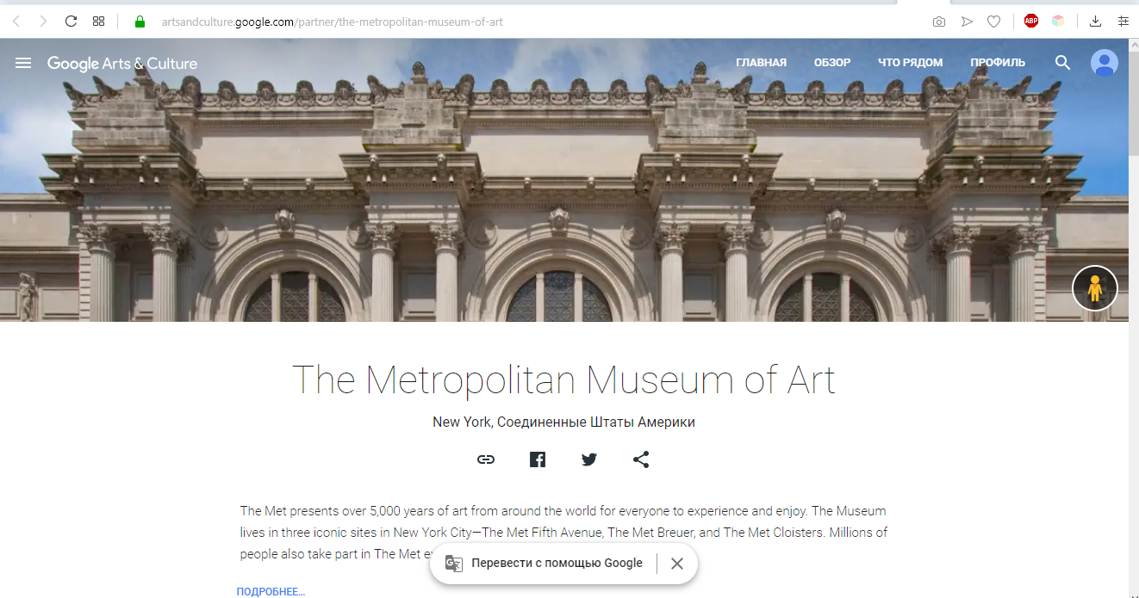 | Один из крупнейших и третий по посещаемости музей мира находится в Нью-Йорке. В музее представлены практически все части света: Европа, Азия, Африка, Америка. Уникальным этот музей делают даже не столько экспонаты (хотя и они сплошь оригинальные), сколько атмосфера, в которой они представлены: скульптуры и картины из Франции помещены в типичный французский дворик, полностью воссоздана атмосфера египетских древних развалин или внутренностей европейских замков. В Метрополитене можно найти всё — от голландских интерьеров до саркофагов и арок прямиком из Египта.
5 | Лувр | 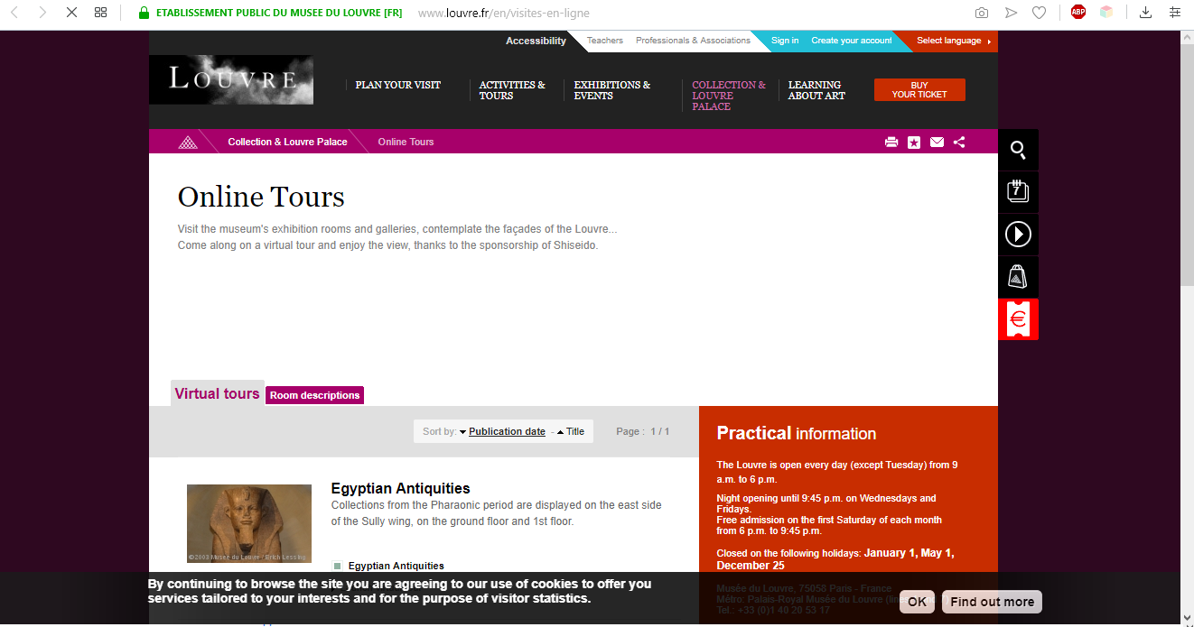 | Лувр — цитадель европейского искусства, самое популярноеи величественное место Парижа, всегда полное туристов. Полное настолько, что увидеть сами картины порой невозможно. Лувр изначально строился как резиденция короля, поэтому всё в нём дышит великолепием. В виртуальных экскурсиях по музею пока доступно всего три маршрута: египетские экспонаты, экскурсия по бывшему рву, окружавшему здание, и галерея Аполлона. Но маршруты постоянно обновляются, следите за сайтом.
6 | Версальский дворец | 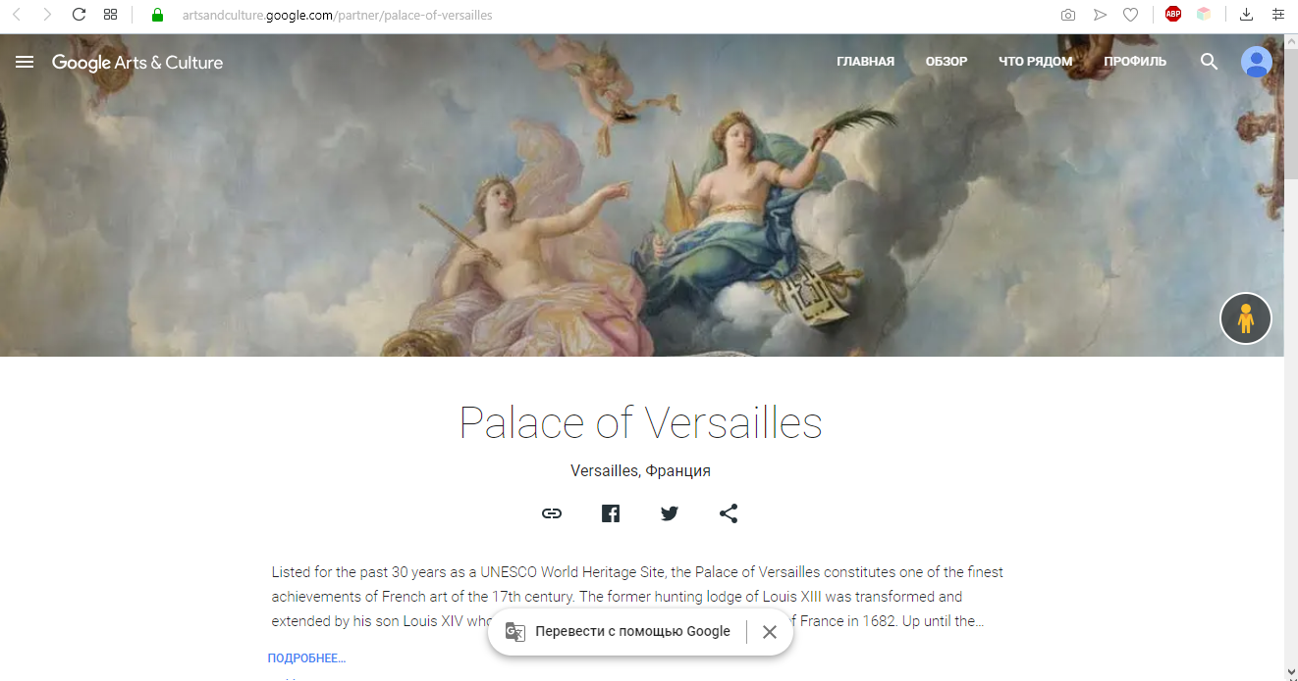 | Именно сюда переехала резиденция короля из Лувра, этот комплекс сам по себе произведение искусства. С конца XVII века Версаль служил образцом для парадных загородных резиденций европейских монархов и аристократии, а ещё он включён в список всемирного культурного наследия ЮНЕСКО. Во дворце не хранятся известные картины, но на потолках есть уникальные фрески, да и сам интерьер замка с его огромными коридорами и просторными залами заставит ахнуть кого угодно.
7 | Британский музей | 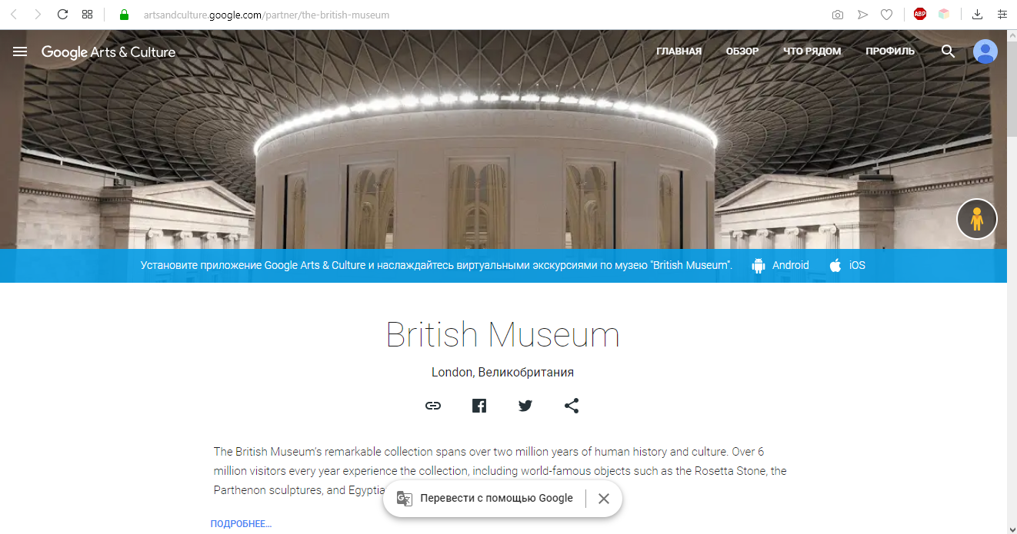 | Один из крупнейших музеев мира и главный историко-археологический музей Соединённого Королевства. В нём собраны экспонаты со всего света: Китай, Индия, Африка, Океания, Южная Америка. Кроме того, конечно, рассказана история и самой Британии. Протяжённость музея — четыре километра. Британский музей — это ещё и общенациональная библиотека, фонды которой насчитывают около семи миллионов томов печатных изданий.
8 | Национальный музей естественной истории | 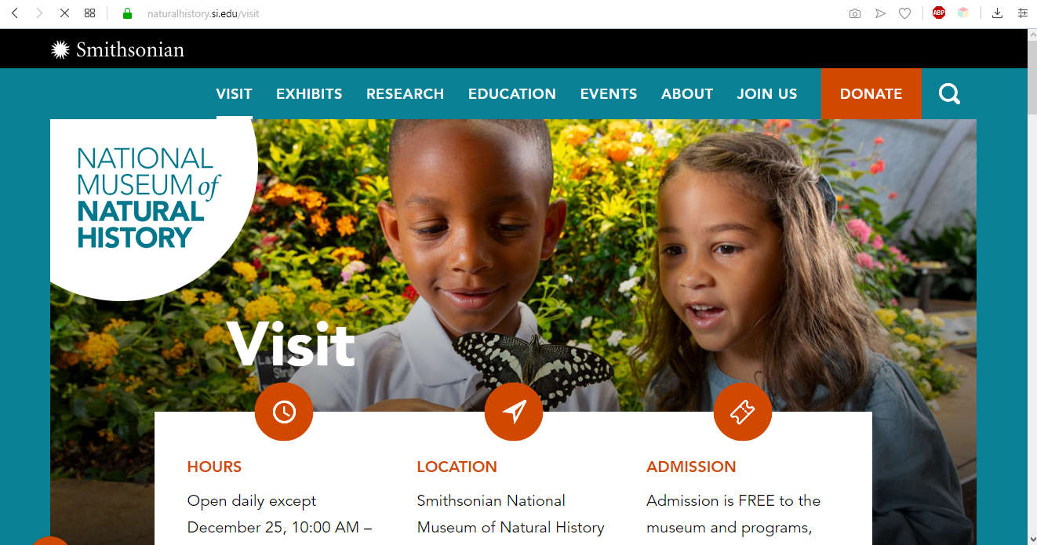 | Музей в Вашингтоне, который никак нельзя пропустить: он огромен как снаружи, так и внутри. По набору экспонатов музей напоминает наш Дарвиновский, но только экспозиция гораздо внушительнее. Такого набора бабочек и заспиртованных морских гадов (исполинский кальмар, например) нет больше нигде в мире. Ещё в музее на три года закрылся отдел с огромными динозаврами и прочими ископаемыми, но по этим залам всё ещё можно прогуляться онлайн!
9 | Музеи Ватикана | 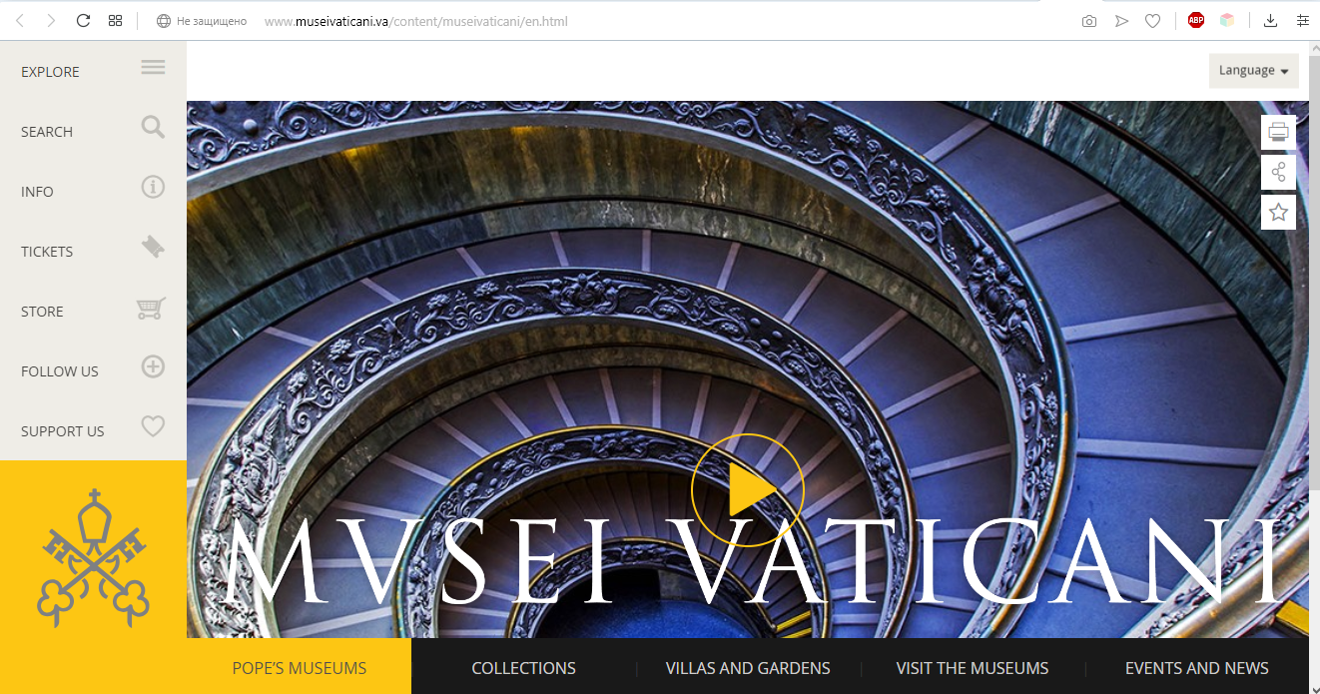 | Под ёмкой вывеской «музеи Ватикана» скрывается целая плеяда выставочных залов и галерей. Возраст наиболее почтенных экспозиций насчитывает пять веков. За это время кураторы музеев успели собрать потрясающую коллекцию скульптуры, живописи, рукописей, предметов быта и религиозного искусства. А начинались музеи всего с одной статуи. Онлайн можно прогуляться по Собору Святого Петра, Базилике Сан-Джованни ин Латерано, Базилике Святого Павла за городскими стенами, Церкви Санта-Мария-Маджоре и в качестве бонуса пройтись по Сикстинской капелле.
10 | Государственный музей изобразительного искусства им. А.С. Пушкина | 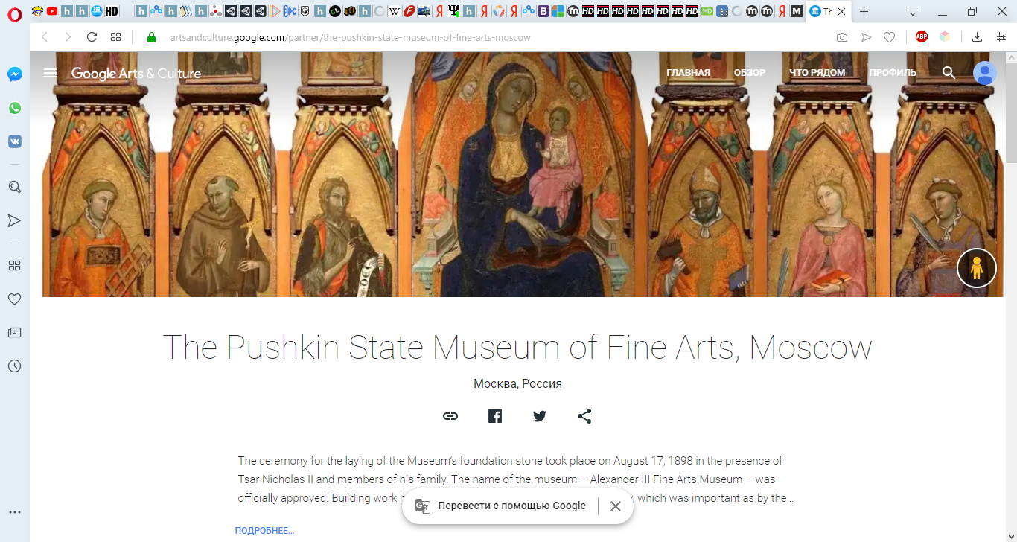 | В комплекс музея входят шесть зданий, но онлайн можно пройтись только по одному, главному. В нём есть впечатляющий греческий зал со статуей Аполлона, копии могильных плит братьев Борджиа и экспонаты с раскопки Трои. Особенно таинственно выглядит египетский зал с копией саркофагов фараонов.

